ООО Торговый Дом «КОТ»
Светотехника — Каталог светодиодных светильников

Уличные светильники LED
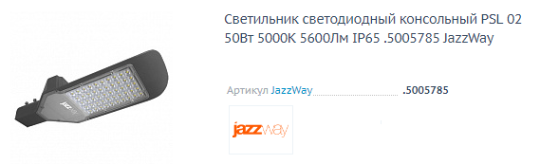 | 3 545,00 ₽
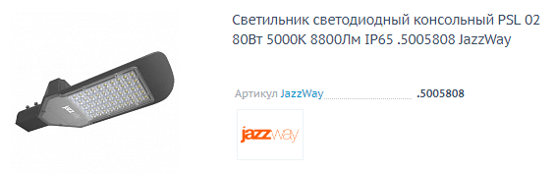 | 5 932,70 ₽
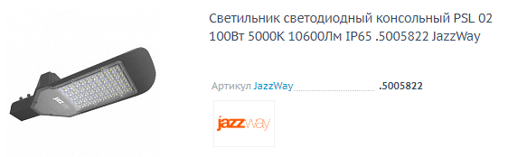 | 8 239,90 ₽
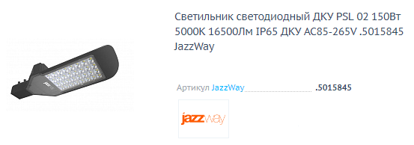 | 10 774,20 ₽
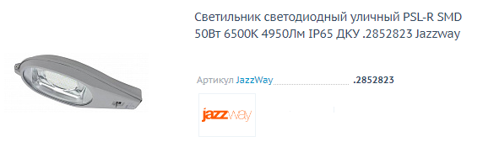 | 6 175,90 ₽
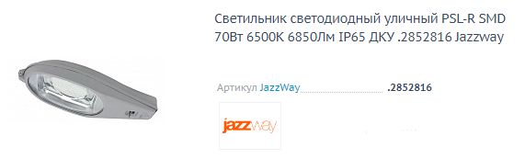 | 10 109,50 ₽
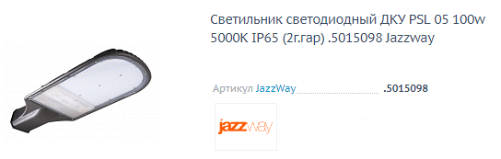 | 3 554,90 ₽
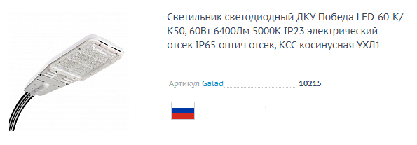 | 6 072,70 ₽
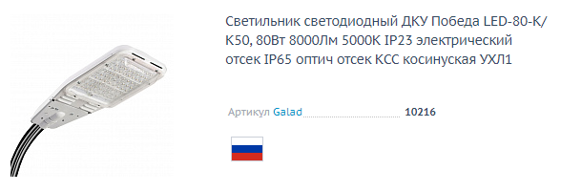 | 6 018,00 ₽
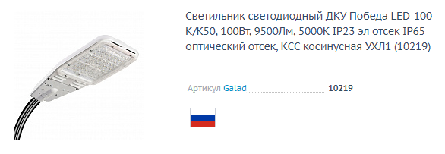 | 6 754,50 ₽
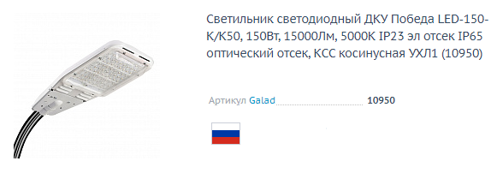 | 12 196,50 ₽
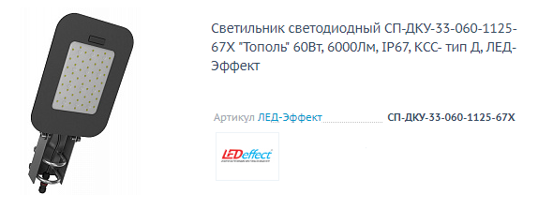 | 7 420,30 ₽
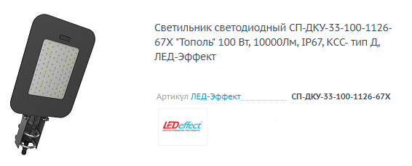 | 9 770,00 ₽
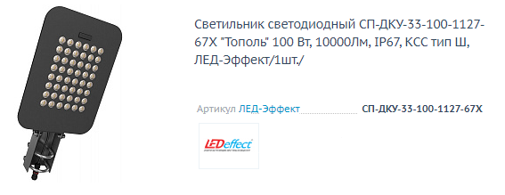 | 10 337,90 ₽
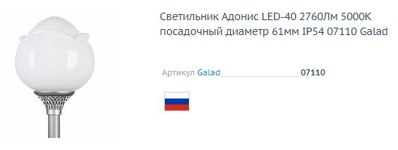 | 8 349,75 ₽
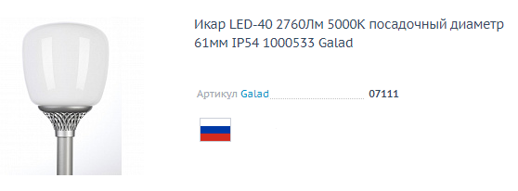 | 8 349,75 ₽
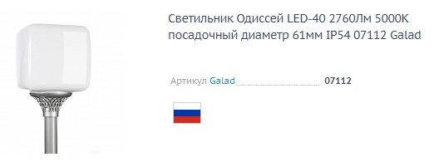 | 8 349,75 ₽
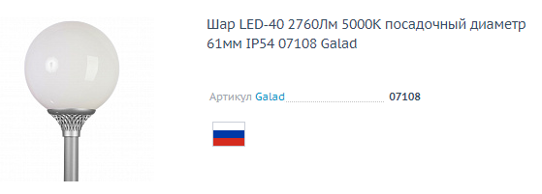 | 11 928,70 ₽
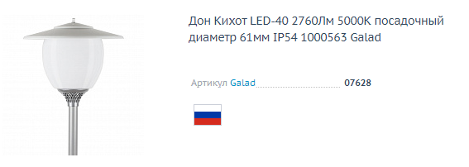 | 12 744,00 ₽
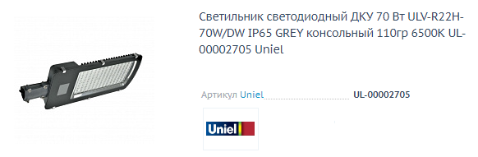 | 2 680,90 ₽
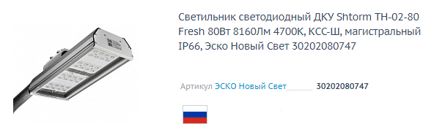 | 8 613,50 ₽
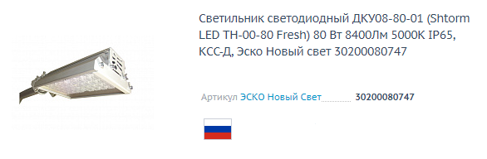 | 7 434,75 ₽  9 051,00 ₽
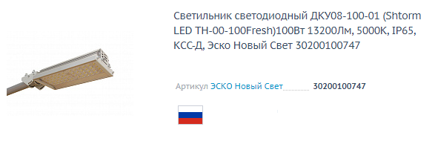 | 9 961,90 ₽  12 127,50 ₽
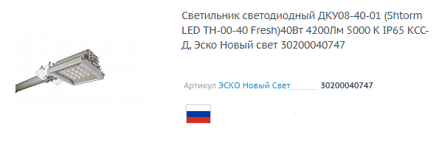 | 5 254,13 ₽  6 396,25 ₽
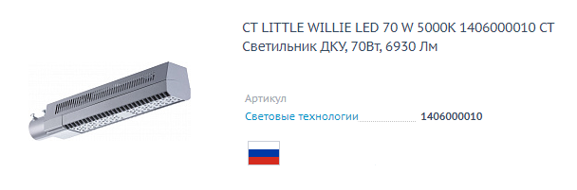 | 10 878,00 ₽
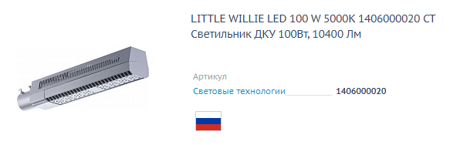 | 11 385,13 ₽
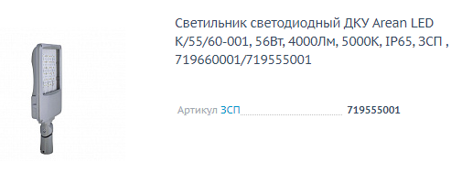 | 7 572,40 ₽
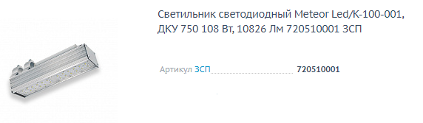 | 9 495,20 ₽
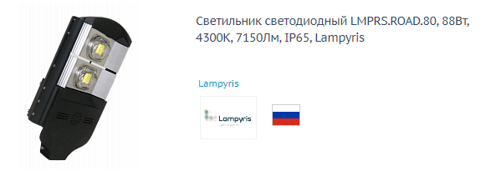 | 20 866,70 ₽
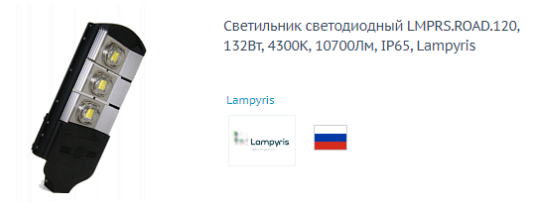 | 25 989,70 ₽
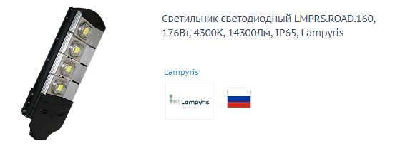 | 32 362,00 ₽
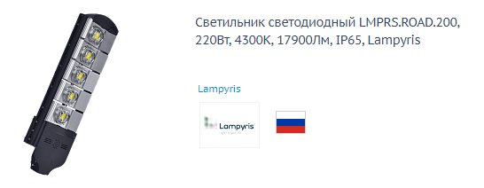 | 37 235,13 ₽
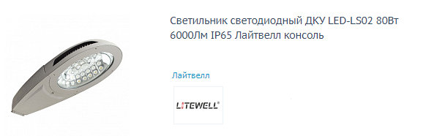 | 30 612,50 ₽
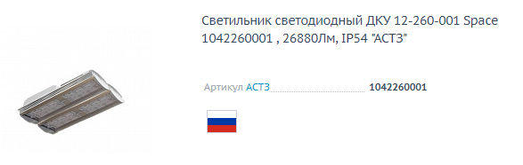 | 65 585,40 ₽

Прожекторы LED
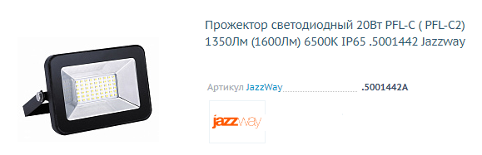 | 338,70 ₽
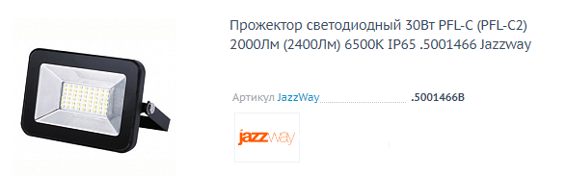 | 539,75 ₽
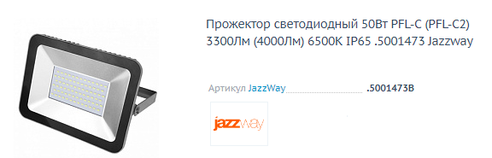 | 707,75 ₽
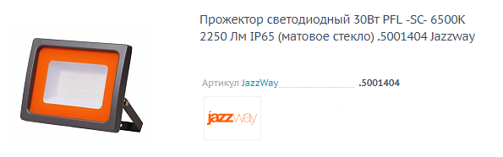 | 836,25 ₽
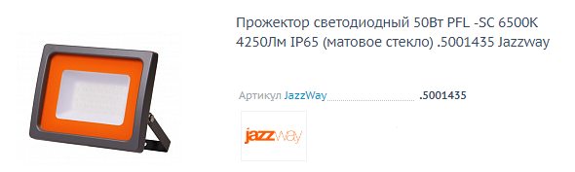 | 1 268,75 ₽
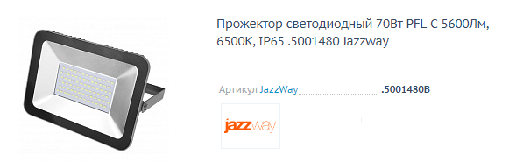 | 1 308,90 ₽
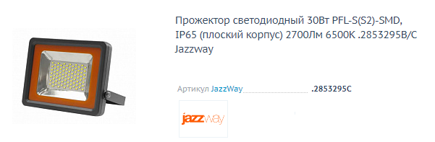 | 1 406,50 ₽
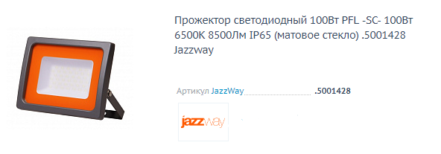 | 1 952,50 ₽
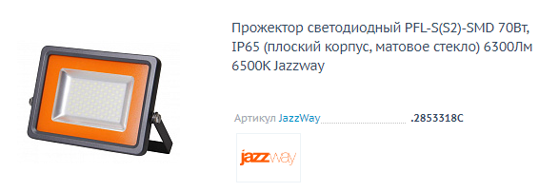 | 2 891,75 ₽
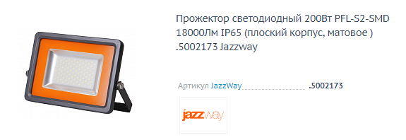 | 7 229,25 ₽
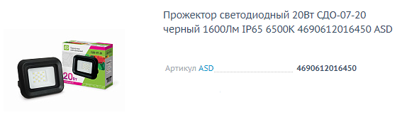 | 298,75 ₽
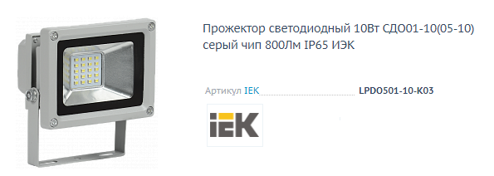 | 470,90 ₽
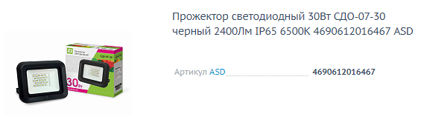 | 479,25 ₽
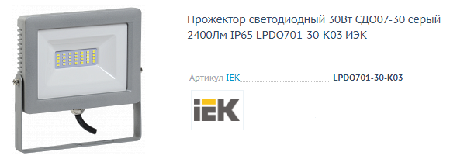 | 575,40 ₽
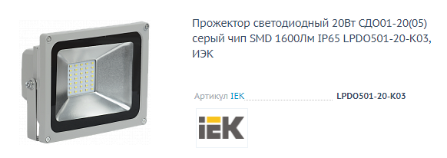 | 784,50 ₽
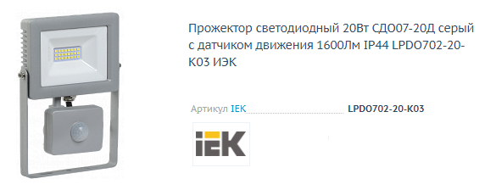 | 1026,00 ₽
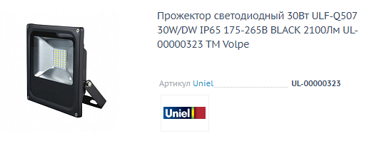 | 586,70 ₽  714,20 ₽
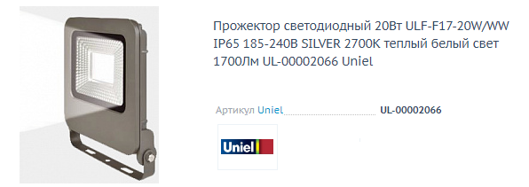 | 597,70 ₽
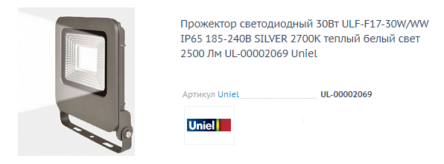 | 892,25 ₽
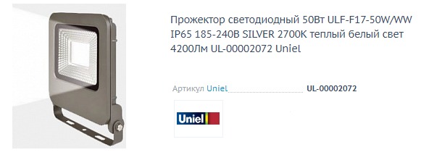 | 1 385,20 ₽
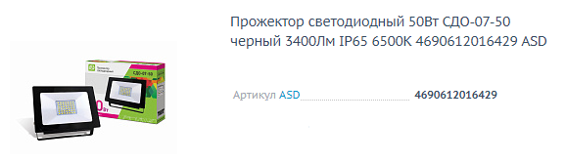 | 697,50 ₽
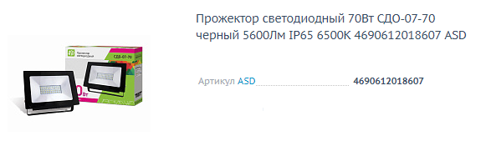 | 1 042,50 ₽
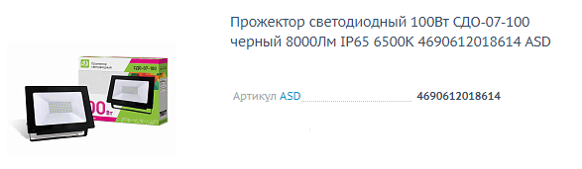 | 1 561,25 ₽
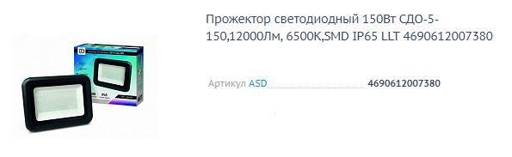 | 3 848,75 ₽
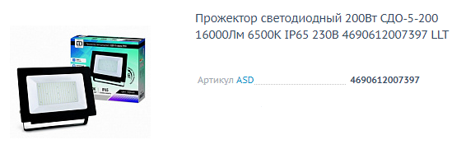 | 5 467,50 ₽
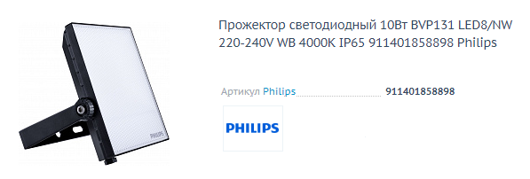 | 715,50 ₽
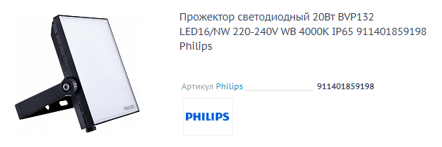 | 1 023,50 ₽
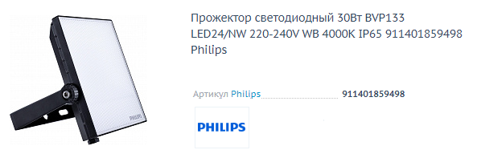 | 1 306,00 ₽
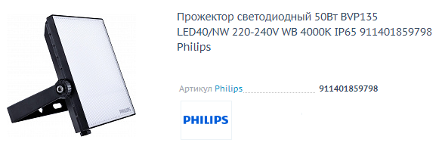 | 1 837,20 ₽
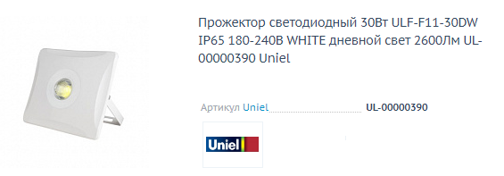 | 1 248,00 ₽
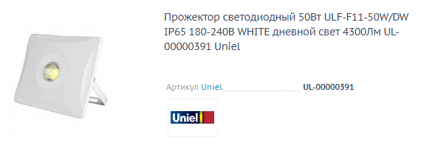 | 1 938,70 ₽
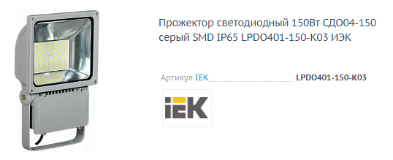 | 7 514,25 ₽
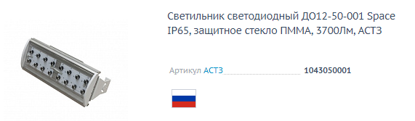 | 16 626,10 ₽
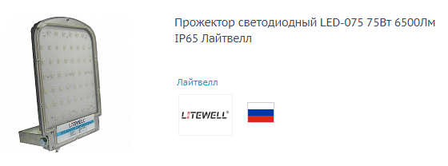 | 17 772,50 ₽
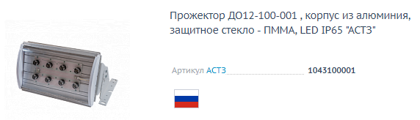 | 26 631,30 ₽

Декоративные, интерьерные светильники LED
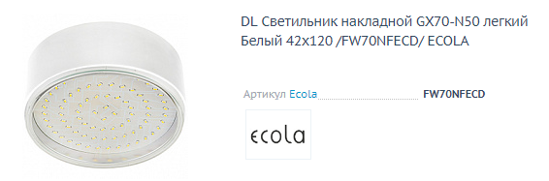 | 203,20 ₽
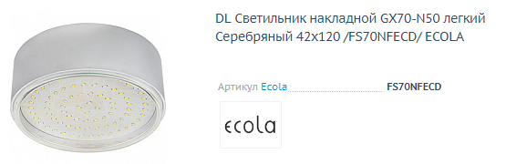 | 241,40 ₽
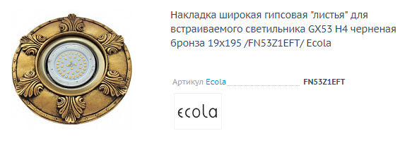 | 366,25 ₽
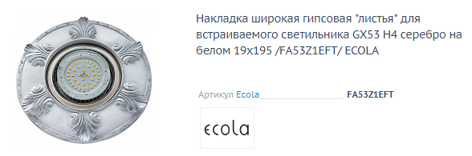 | 366,25 ₽
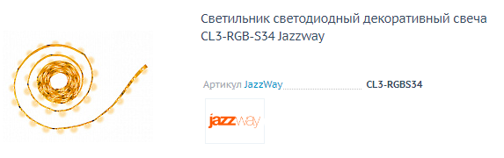 | 443,00 ₽
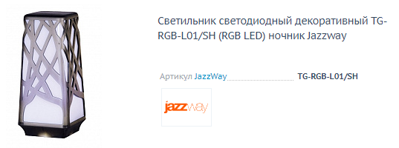 | 493,70 ₽
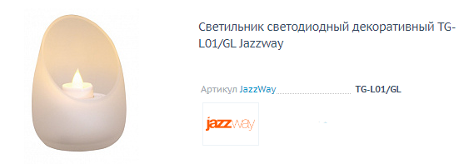 | 537,90 ₽
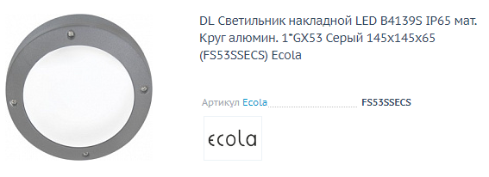 | 591,20 ₽
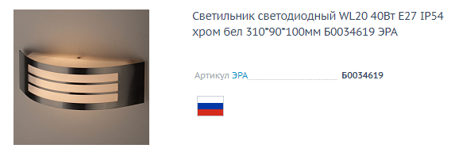 | 720,70 ₽
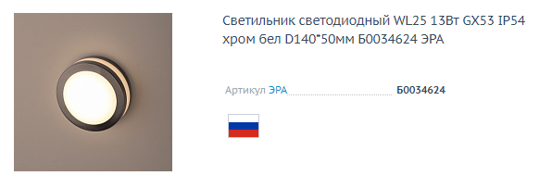 | 827,25 ₽
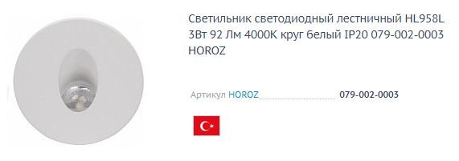 | 834,90 ₽
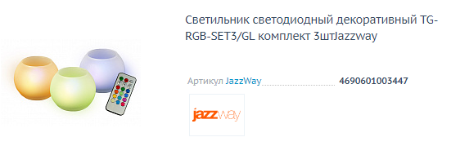 | 862,00 ₽
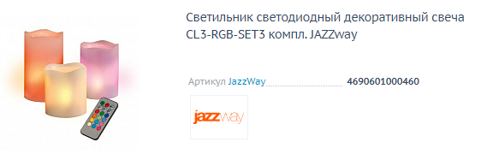 | 2 468,00 ₽
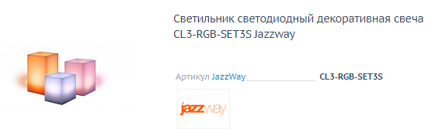 | 2 784,40 ₽
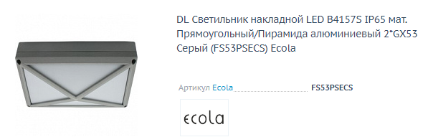 | 882,40 ₽
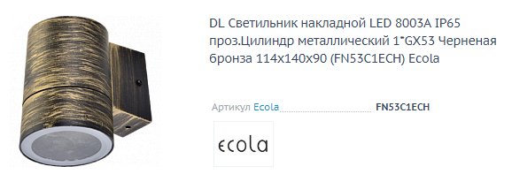 | 949,00 ₽
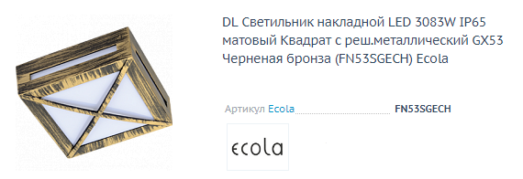 | 1 032,25 ₽
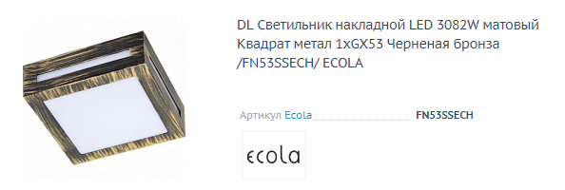 | 1 032,25 ₽
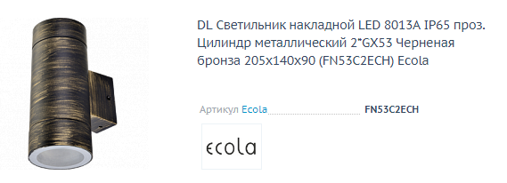 | 1 315,40 ₽
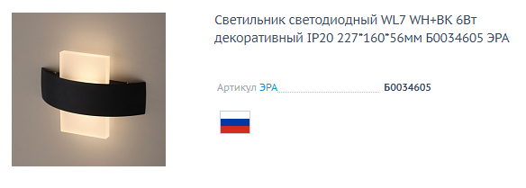 | 1 640,70 ₽
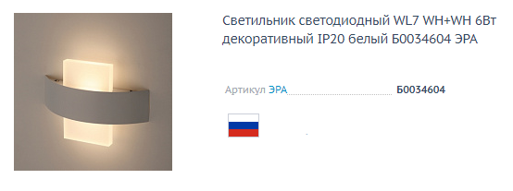 | 1 640,70 ₽
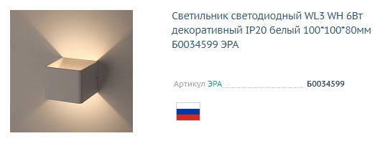 | 1 640,70 ₽
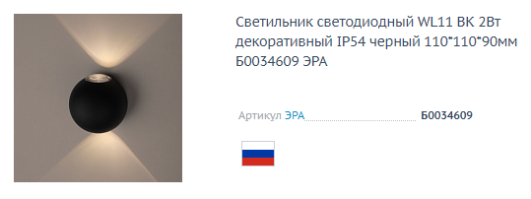 | 2 445,50 ₽
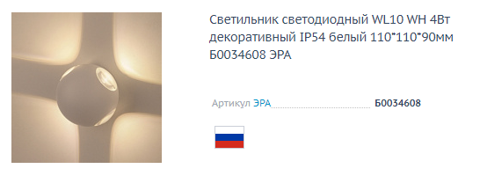 | 2 611,25 ₽
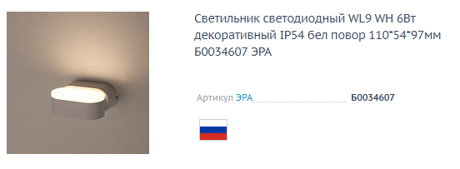 | 2 778,90 ₽
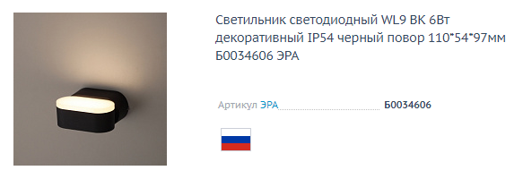 | 2 778,90 ₽
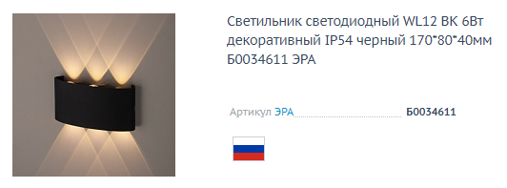 | 3 101,50 ₽
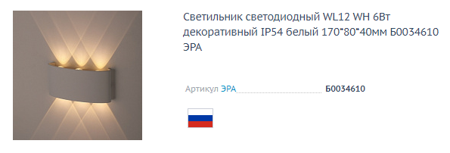 | 3 101,50 ₽
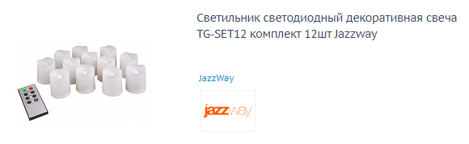 | 3 465,50 ₽
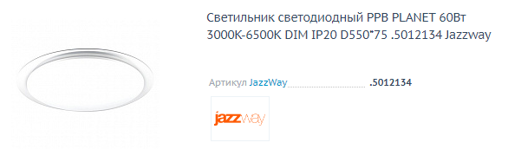 | 3 652,90 ₽
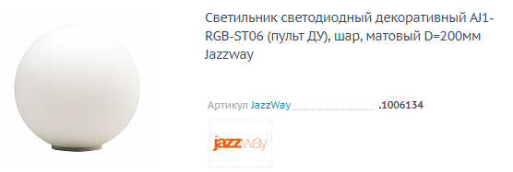 | 3 858,00 ₽
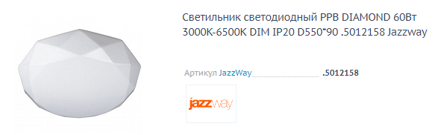 | 4 217,20 ₽
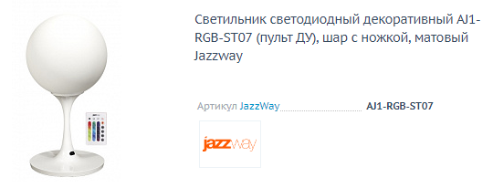 | 4 746,20 ₽

